Resource: unfoldingWord® Open Bible Stories
unfoldingWord® Open Bible Stories © 2022 unfoldingWord. Released under CC BY-SA 4.0 license. unfoldingWord® Open Bible Stories has been adapted in the following languages: Tok Pisin, Arabic (عربي), French (Français), Hindi (हिंदी), Indonesian (Bahasa Indonesia), Portuguese (Português), Russian (Русский), Spanish (Español), Swahili (Kiswahili), and Simplified Chinese (简体中文) from unfoldingWord® Open Bible Stories © 2022 unfoldingWord. Released under CC BY-SA 4.0 license by Mission Mutual

unfoldingWord® Open Bible Stories

30. Jésus nourrit cinq mille personnes
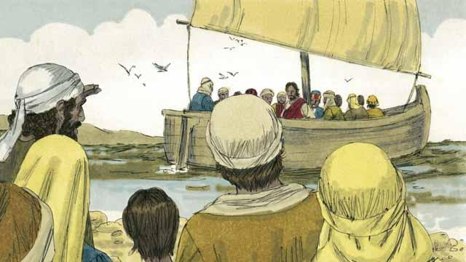
Jésus a envoyé ses apôtres pour prêcher et enseigner les gens dans de nombreux villages. Quand ils sont revenus à l’endroit où Jésus était, ils lui ont dit ce qu’ils avaient fait. Alors, Jésus les a invités à venir avec lui dans un endroit calme de l’autre côté du lac pour se reposer un moment. Ils sont donc montés dans un bateau et sont allés de l’autre côté du lac.
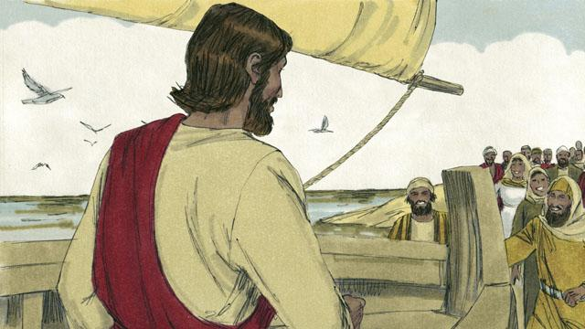
Mais il y avait beaucoup de gens qui ont vu Jésus et les disciples partir dans le bateau. Ces gens ont couru le long de la rive du lac pour se rendre de l’autre côté. Ainsi, lorsque Jésus et les disciples sont arrivés, une grande foule les attendait déjà.
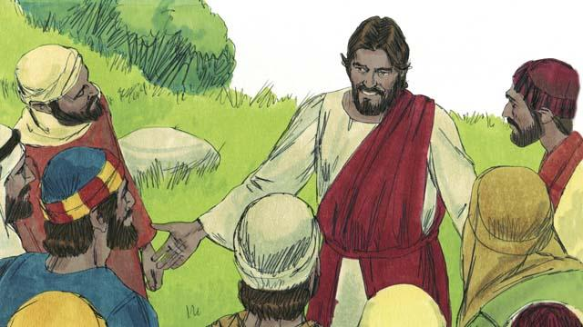
La foule se composait de plus de 5 000 hommes, sans compter les femmes et les enfants. Jésus a ressenti une grande compassion pour cette foule. Pour Jésus, ces gens étaient comme des brebis sans berger. Alors, il leur a enseigné beaucoup de choses et a guéri les gens parmi eux qui étaient malades.
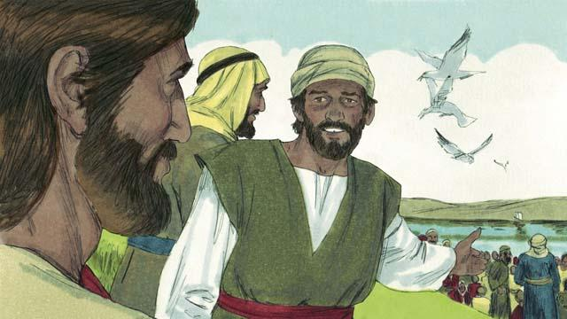
Comme le soir approchait, les disciples ont dit à Jésus : « Il est tard et il n’y a pas de villes tout près. Renvoie les gens pour qu’ils puissent aller manger quelque chose. »
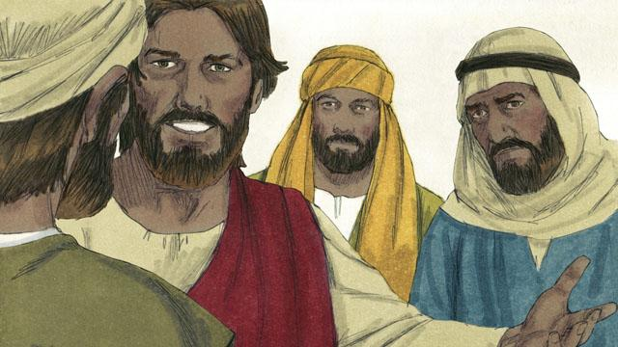
Mais Jésus a dit aux disciples : « Donnez-leur vous-mêmes quelque chose à manger ! » Ils ont répondu : « Comment pouvons-nous faire cela ? Nous n’avons que cinq pains et deux petits poissons. »
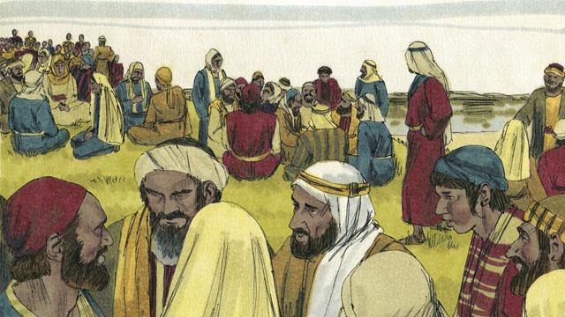
Jésus a dit à ses disciples de dire aux gens de la foule de s’asseoir sur l’herbe, en groupes de cinquante personnes.
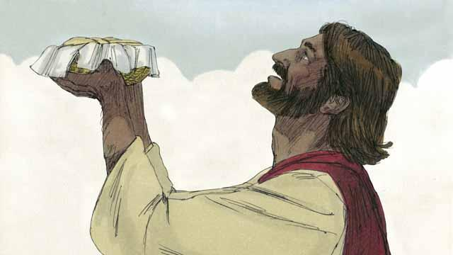
Alors Jésus a pris les cinq pains et les deux poissons. Il a levé les yeux vers le ciel et a remercié Dieu pour la nourriture.
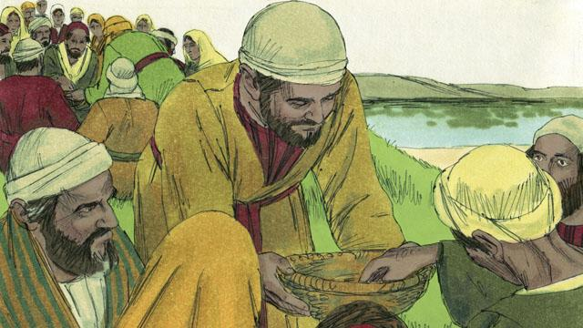
Puis, Jésus a rompu le pain et les poissons en morceaux. Il a donné les morceaux à ses disciples pour les distribuer à la foule. Les disciples n’ont pas arrêté de distribuer la nourriture qui ne s’est jamais épuisée ! Tout le monde a mangé et était rassasié.
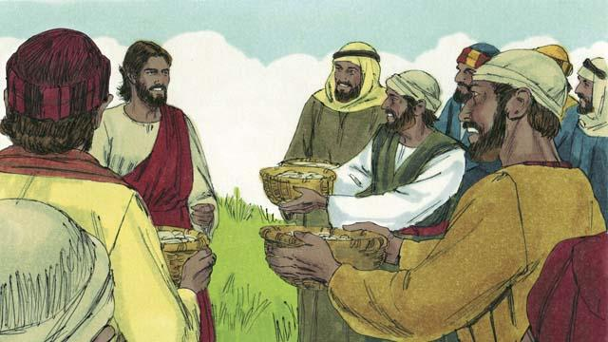
Après cela, les disciples ont recueilli la nourriture qui n’avait pas été mangée. Il y en avait assez pour remplir douze paniers ! Toute cette nourriture provenait des cinq pains et deux poissons.
Une histoire biblique tirée de : Matthieu 14:13–21 ; Marc 6:31–44 ; Luc 9:10–17 ; Jean 6:5–15

